Міністерство науки і освіти України

Національний університет “Львівська політехніка”

Інститут прикладної математики та фундаментальних наук

Кафедра прикладної математики

Звіт

про виконання лабораторної роботи №5

з курсу “Чисельні методи, частина 2”   
на тему  
“Розв’язування крайових задач для звичайних диференціальних рівнянь методом скінченних різниць”  
Варіант 14

Виконав:  
студент групи ПМ-42  
Сватюк Д.Р.  
Перевірила:  
Візнович В.О.

Львів 2017

**Мета:** оволодіти методом скінченних різниць розв’язування крайових задач для звичайних диференціальних рівнянь другого порядку, а також набути практичних навиків у використанні методу прогонки для розв’язування систем лінійних алгебраїчних рівнянь з тридіагональною матрицею.

**Постановка задачі**

Розв’язати задачу:





де



Сформулюємо і розв’яжемо аналітично відповідну модельну задачу:



,

де .

Оскільки , то загальний розв'язок рівняння має вигляд



Знайдемо константи *C­1*, *C­2* з крайових умов:



Отримаємо

$$C_{1}=\frac{\frac{\overline{q}}{\overline{k}}+e^{\sqrt{\frac{\overline{q}}{\overline{k}} }}-1}{e^{2\sqrt{\frac{\overline{q}}{\overline{k}} }}-1}, \\ C_{2} = \frac{e^{\sqrt{\frac{\overline{q}}{\overline{k}} }}(e^{\sqrt{\frac{\overline{q}}{\overline{k}} }}\left(\frac{\overline{q}}{\overline{k}}-1\right)+1)}{e^{2\sqrt{\frac{\overline{q}}{\overline{k}} }}-1}, \\ u\left(x\right)=\left(\frac{\frac{\overline{q}}{\overline{k}}+e^{\sqrt{\frac{\overline{q}}{\overline{k}} }}-1}{e^{2\sqrt{\frac{\overline{q}}{\overline{k}} }}-1}\right)e^{x\sqrt{\frac{\overline{q}}{\overline{k}} }}+{\left( \frac{e^{\sqrt{\frac{\overline{q}}{\overline{k}} }}(e^{\sqrt{\frac{\overline{q}}{\overline{k}} }}\left(\frac{\overline{q}}{\overline{k}}-1\right)+1)}{e^{2\sqrt{\frac{\overline{q}}{\overline{k}} }}-1}\right)e}^{-x\sqrt{\frac{\overline{q}}{\overline{k}} }}+\frac{\overline{f}}{\overline{q}}$$

Для чисельного розв’язування початкової задачі використаємо різницеву схему:

,

,

де

,

.

Різницеву схему можна записати у вигляді системи триточкових різницевих рівнянь



де

$$B_{0}=0, C_{0}= -1, F_{0}=-1,$$

$$C_{N}= -1, A_{N}=0, F_{N}=0,$$

.

Оскільки , то



тобто різницева задача (34) однозначно розв′язна і її можна розв′язати методом прогонки.

За допомогою комп’ютера розв’яжемо різницеву задачу з точністю . Для практичної оцінки точності використаємо правило Рунге.

Одержаний чисельний розв’язок, отриманий за допомогою програми наведеної у додатку порівняємо з точним у різницевій нормі , тобто обчислимо . Переконавшись в тому, що  або близьке до  знайдемо чисельний розв’язок вихідної задачі за допомогою різницевої схеми (32), (33), з коефіцієнтами:

,



та з точністю .

**Програмний код**

﻿ void coef(long double *a, long double *d, long double *f) {

/* Пiдпрограма обчислення коефiцiєнтiв a(i),d(i),f(i)

однорiдної консервативної рiзницевої схеми */

for (int i = 1; i <= n; i++) a[i] = 0.5*0.5+0.5;

for (int i = 0; i <= n; i++) {

d[i] = exp(-0.5*0.5);

f[i] = cos(0.5);

}

}

void main() {

long double *a, *b, *c, *d, *f, *y, *y2;

a = new long double[nd]; b = new long double[nd]; c = new long double[nd]; d = new long double[nd];

f = new long double[nd]; y = new long double[nd]; y2 = new long double[nd];

/* Задання початкових даних */

n = 10;

halfn = n / 2;

eps = 0.01;

kl = 0; kr = 0;

mu1 = 1.0; mu2 = 0.0;

/* Обчислення чисельного розв'язку задачi y(i) */

cds(a, b, c, d, f, y, y2);

if (kflag == 1) {

h = 1.0 / n;

emax = 0.0;

/* Обчислення точного розв'язку задачi y1(i) у вузлах сiтки

i похибки emax у сiтковiй нормi C */

double x = 0.5;

dk = x*x + x; dq = exp(-x*x); df = cos(x); sqk = sqrt(dq/dk);

double minusExpSqk = exp(-sqk), expSqk = exp(sqk), fDivq = df / dq;

for (int i = 0; i <= n; i++) {

xi = i*h;

y2[i] = (1-(fDivq*expSqk-expSqk-fDivq)/(minusExpSqk-expSqk)-fDivq)*exp(xi*sqk)+exp(-xi*sqk)*(fDivq*expSqk-expSqk-fDivq)/ (minusExpSqk - expSqk) + fDivq;

e = abs(y[i] - y2[i]);

if (e > emax) emax = e;

}

cout.precision(10);

cout << "emax= " << emax << endl;

}

else cout << "kflag= " << kflag << endl;

system("pause");

}

void coef(double *a, double *d, double *f) {

/* Пiдпрограма обчислення коефiцiєнтiв a(i),d(i),f(i)

однорiдної консервативної рiзницевої схеми */

for (int i = 1; i <= n; i++) {

xi = i*h;

a[i] = pow(xi - 0.5*h, 2) + 0.5;

}

for (int i = 0; i <= n; i++) {

xi = i*h;

d[i] = exp(-pow(xi, 2));

f[i] = cos(xi);

}

}

void main() {

ofstream fout("result.txt", ios_base::out | ios_base::trunc);

/* Задання початкових даних */

n = 10;

eps = 0.01;

kl = 0; kr = 0;

mu1 = 1.0; mu2 = 0.0;

double *a, *b, *c, *d, *f, *y, *y2;

a = new double[nd]; b = new double[nd]; c = new double[nd]; d = new double[nd];

f = new double[nd]; y = new double[nd]; y2 = new double[nd];

/* Обчислення чисельного розв'язку задачi y(i) */

cds(a, b, c, d, f, y, y2);

cout.precision(11);

/* Обчислення чисельного розв'язку задачi y(i) */

cds(a, b, c, d, f, y, y2);

cout.precision(11);

fout.precision(11);

if (kflag == 1) {

h = 1.0 / n;

/* Обчислення точного розв'язку задачi y1(i) у вузлах сiтки

i похибки emax у сiтковiй нормi C */

emax = 0.0;

j = 0;

int z = n / 2;

for (int i = 0; i <= z; i++) {

xi = j * h;

cout << "xi= " << xi << endl;

fout << "xi= " << xi << endl;

cout << "y[" << j << "]= " << y[j] << endl;

fout << "y[" << j << "]= " << y[j] << endl;

j = j + 2;

}

}

else cout << "kflag= " << kflag;

fout.close();

delete[] a; delete[] b; delete[] c; delete[] d;

delete[] f; delete[] y; delete[] y2;

system("pause");

}

**Результати виконання**

1) Розв'язок модельної задачі.

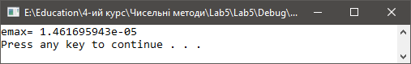

2) Розв'язок вихідної задачі

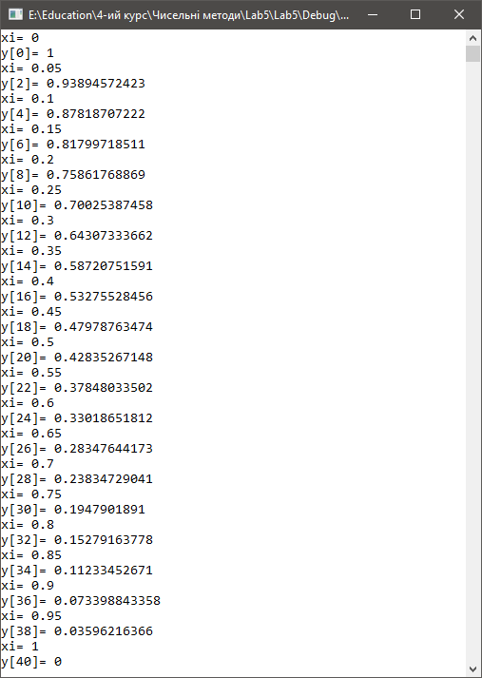

**Висновок**

Під час виконання лабораторної роботи я навчився розв’язувати крайову задачу для звичайних диференціальних рівнянь другого порядку, а також набув практичних навиків у використанні методу прогонки для розв’язування систем лінійних алгебраїчних рівнянь з тридіагональною матрицею.